№ п/п | Наименование товара, работ, услуг | Ед. изм. | Кол-во | Технические, функциональные характеристики
 |  |  |  | Показатель (наименование комплектующего, технического параметра и т.п.) | Описание, значение
 | Детское игровое  оборудование  ДИО 1.11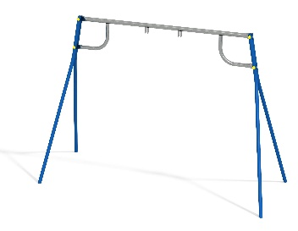 | Шт. | 1
 |  |  |  | Высота (мм) | 2100 (± 10мм)
 |  |  |  | Длина (мм) | 3200 (± 10мм)
 |  |  |  | Ширина (мм) | 1200 (± 10мм)
 |  |  |  | Применяемые материалы
 |  |  |  | Конструктивные особенности | Качели, состоят из:  - двух боковых стоек (металлическая труба диаметром не менее 48 мм, и толщиной стенки не менее 3.5ммв количестве четырёх штук).  - перекладины (металлическая труба диаметром не менее 57 мм, с толщиной стенки не менее 4 мм).  Все фанерные элементы должны иметь скругленные кромки.
 |  |  |  | Заглушки | должны быть пластиковые, разных цветов, на места резьбовых соединений.
 |  |  |  | Материалы | влагостойкая фанера, окрашенная двухкомпонентной полиуретановой краской, специально предназначенной для применения на детских площадках, стойкой к сложным погодным условиям, истиранию, устойчивой к воздействию ультрафиолета и влаги. Окрашенный порошковой краской металл..

